**BỘ GIÁO DỤC VÀ ĐÀO TẠO**

**TRƯỜNG ĐẠI HỌC NÔNG LÂM TP HCM**



**MÔN HỌC: LẬP TRÌNH FRONT END**

**Giảng viên:** Phan Đình Long

**Nhóm 49**

**Đề Tài:** App Chat

Thành phố Hồ Chí Minh, ngày 15 tháng 7 năm 2024

Mục lục

I. Thành viên 2

II. Giới thiệu 3

III. Hướng dẫn sử dụng 3

# Thành viên

Nhóm 49

|  |  |
| --- | --- |
| Họ tên | Mã số sinh viên |
| Nguyễn Ngọc Khánh Duy | 21130035 |
| Trần Hoàng Sơn | 21130513 |
| Võ Nam Ngân Hà | 21130047 |

# Giới thiệu

App Chat là một ứng dụng web chat room được xây dựng bằng React và TypeScript, kết hợp với WebSocket để cung cấp trải nghiệm chat realtime. Ứng dụng cho phép người dùng gửi tin nhắn văn bản, hình ảnh và biểu tượng cảm xúc, lưu trữ các tin nhắn sử dụng LocalStorage và Firebase Storage. Ngoài ra, ứng dụng cũng cung cấp tính năng xác nhận trạng thái online của người dùng, cùng với khả năng tự động cuộn xuống dưới khi có tin nhắn mới.

# Hướng dẫn sử dụng

Người dùng điền tài khoản và mật khẩu để đăng nhập vào web chat.

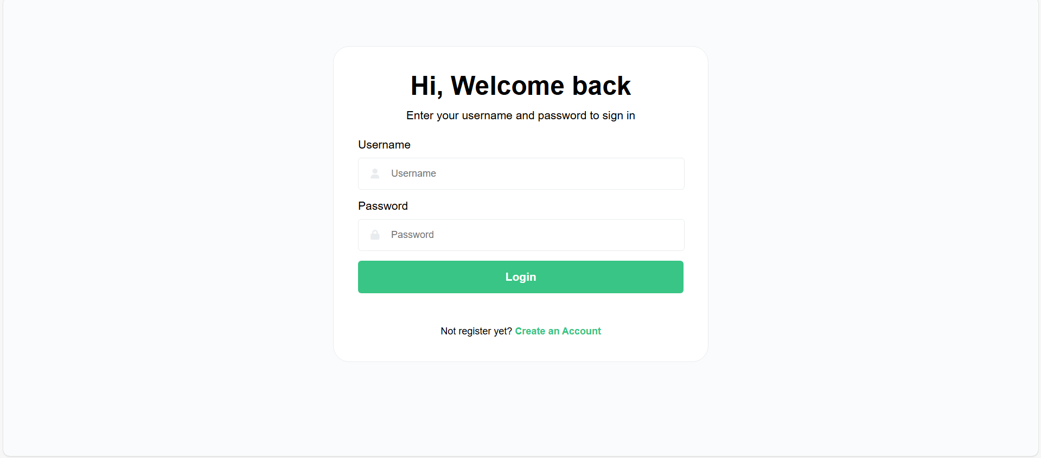

Nếu người dùng chưa có tài khoản, nhấn vào dòng chữ **Create an Account** để đăng ký tài khoản. Trang đăng ký tài khoản sẽ xuất hiện.

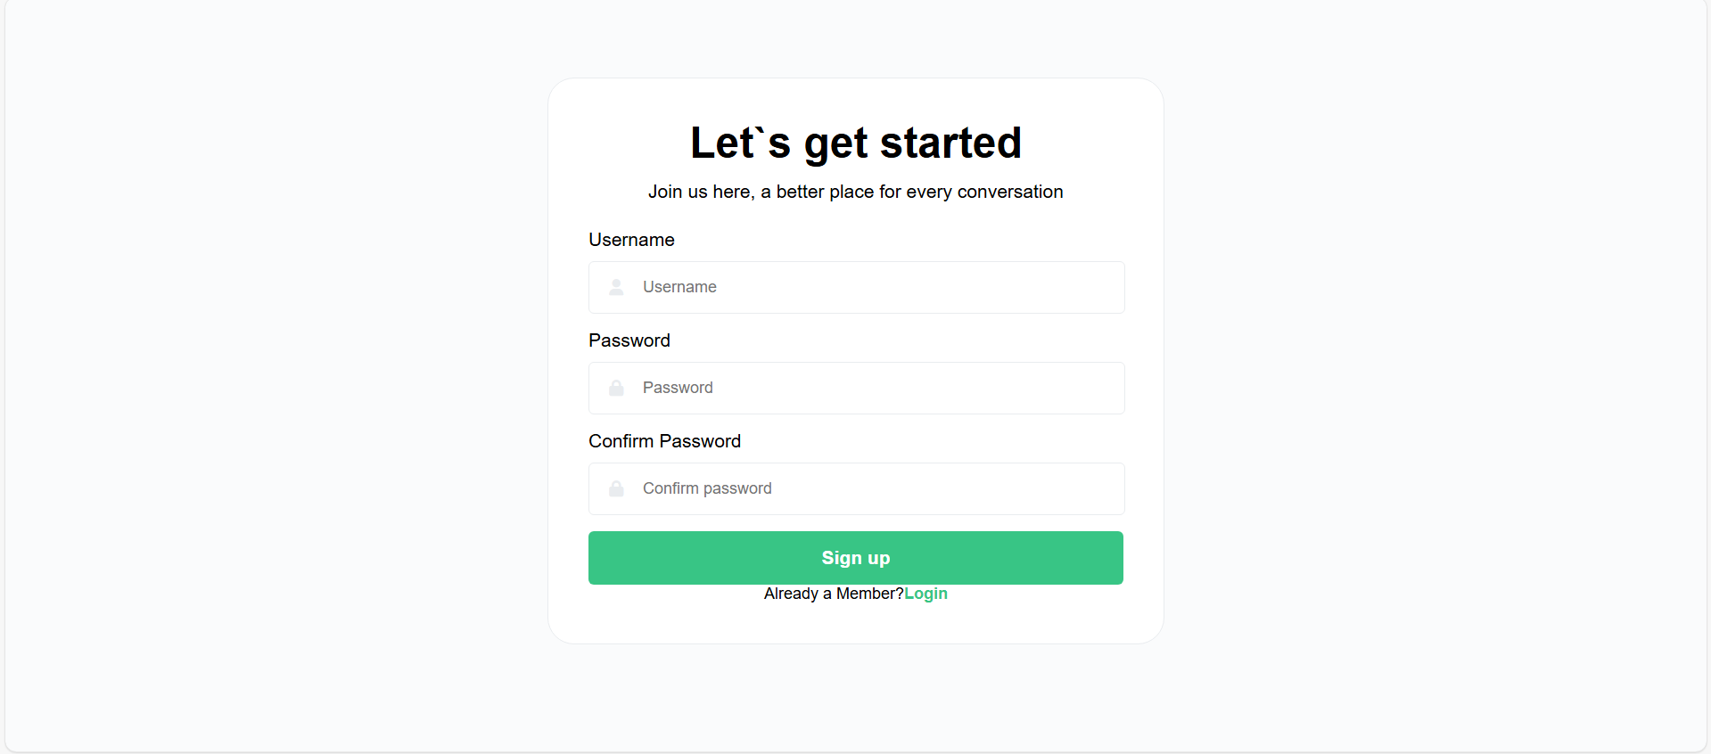

Tại mục đăng ký tài khoản, người dùng điền tên tài khoản mong muốn đồng thời điền và xác nhận lại mật khẩu hai lần, chọn nút Sign up để hoàn tất đăng ký tài khoản và đăng nhập để vào chat.

Giao diện chính hiển thị: danh sách người dùng đã từng liên hệ với tài khoản và hiển thị các chức năng app chat.

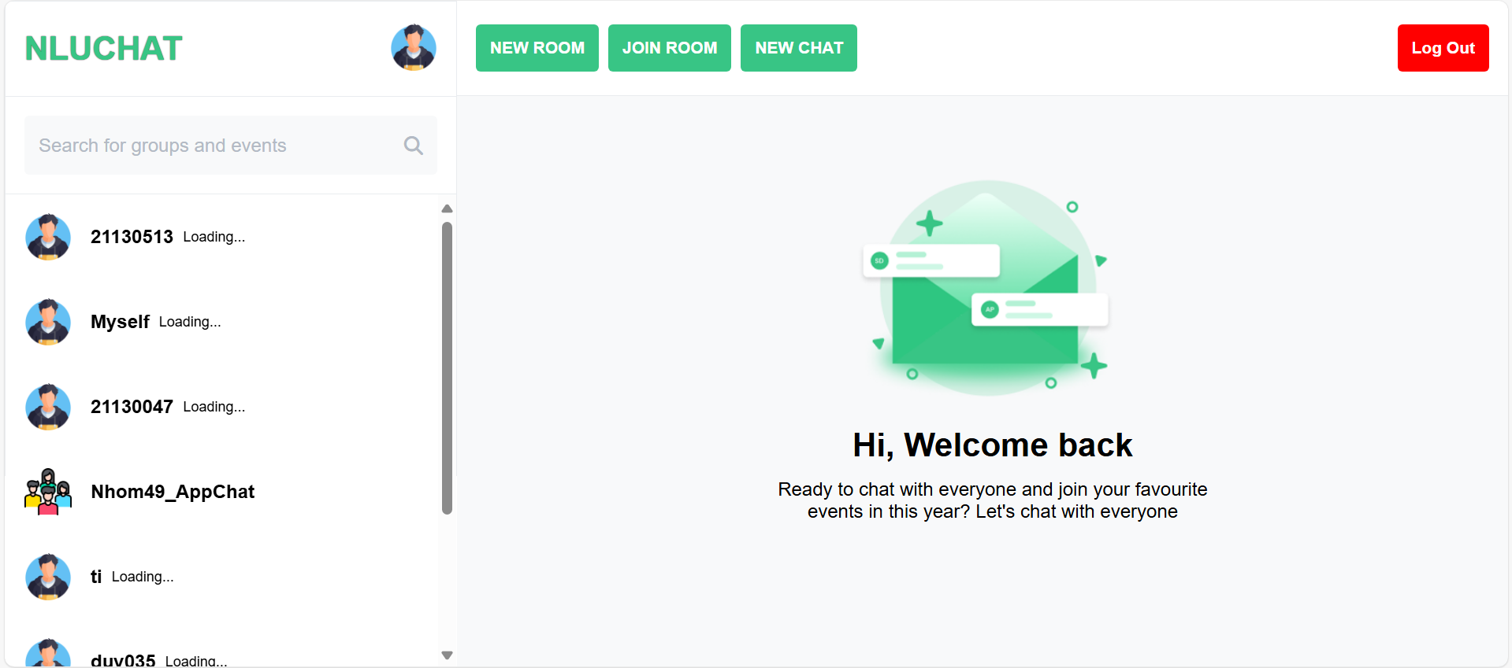

Các chức năng được hiển thị ở bên trên là nhắn tin với người lạ, tạo room, tham gia room đã có và đăng xuất.

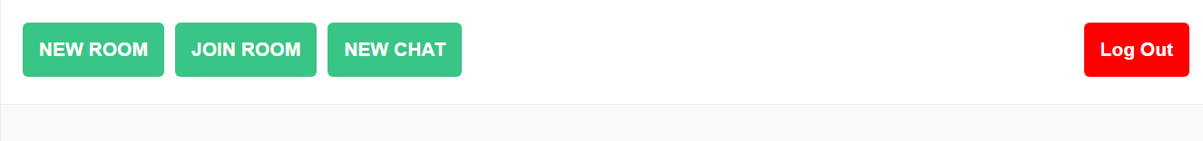

Nhắn tin với người lạ: người dùng nhấn vào nút New Chat phía trên, một modal sẽ hiện lên, yêu cầu người dùng nhập tên người mà người dùng muốn nhắn tin, tin nhắn và nhấn nút Send.

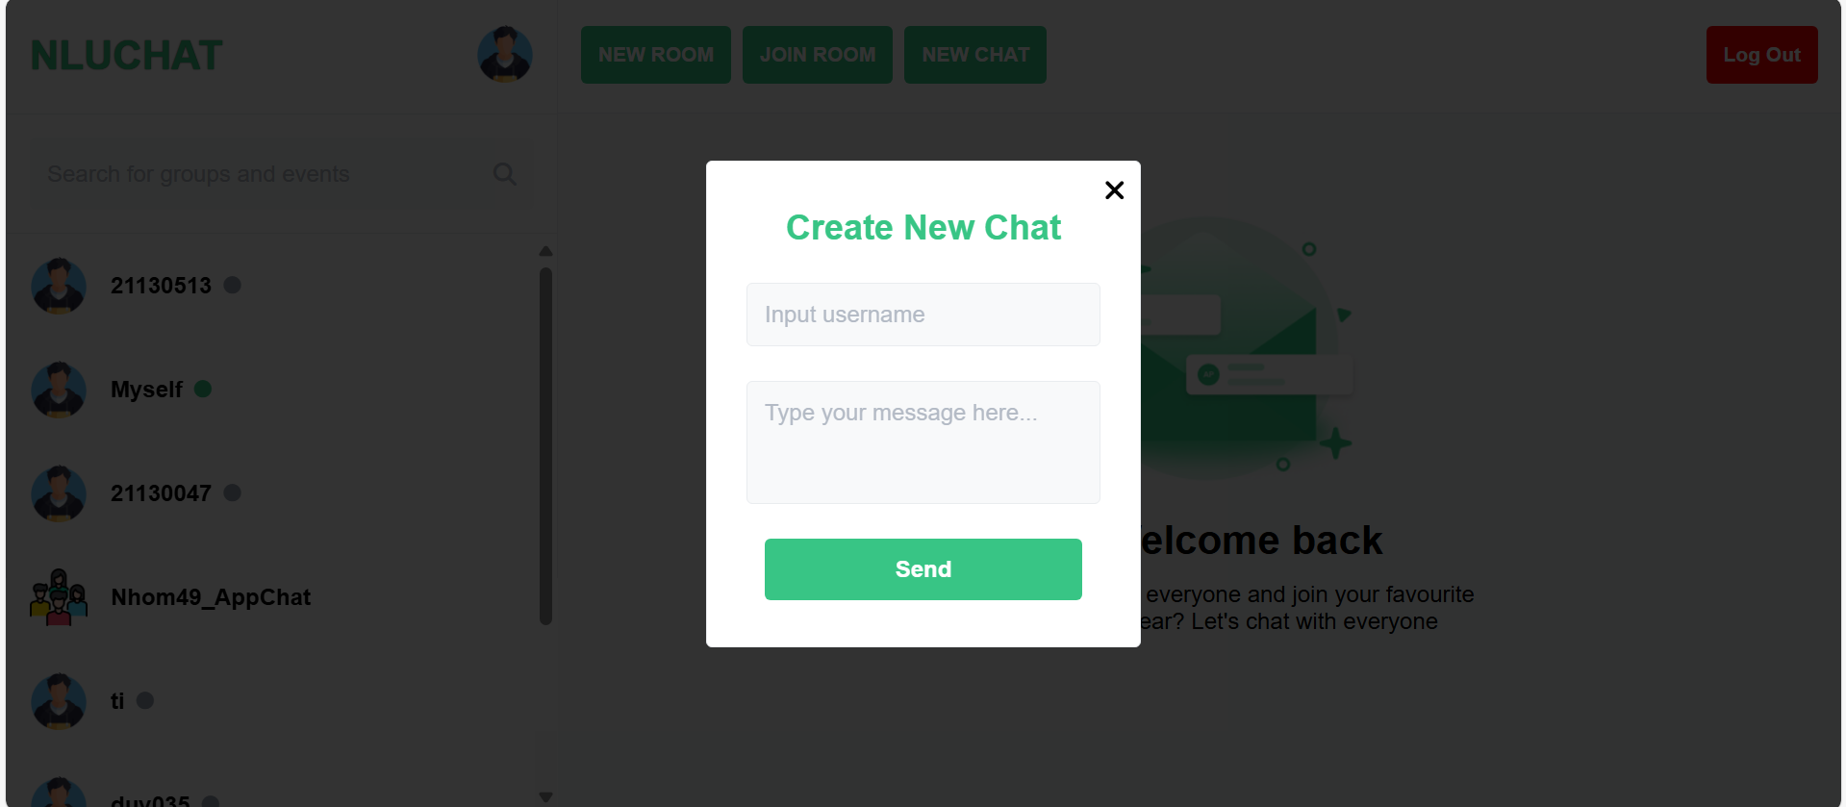

Sau khi nhấn nút **Send**, hệ thống sẽ xử lý gửi tin nhắn cho người nhận và hiển thị giao diện nhắn tin giữa hai người.

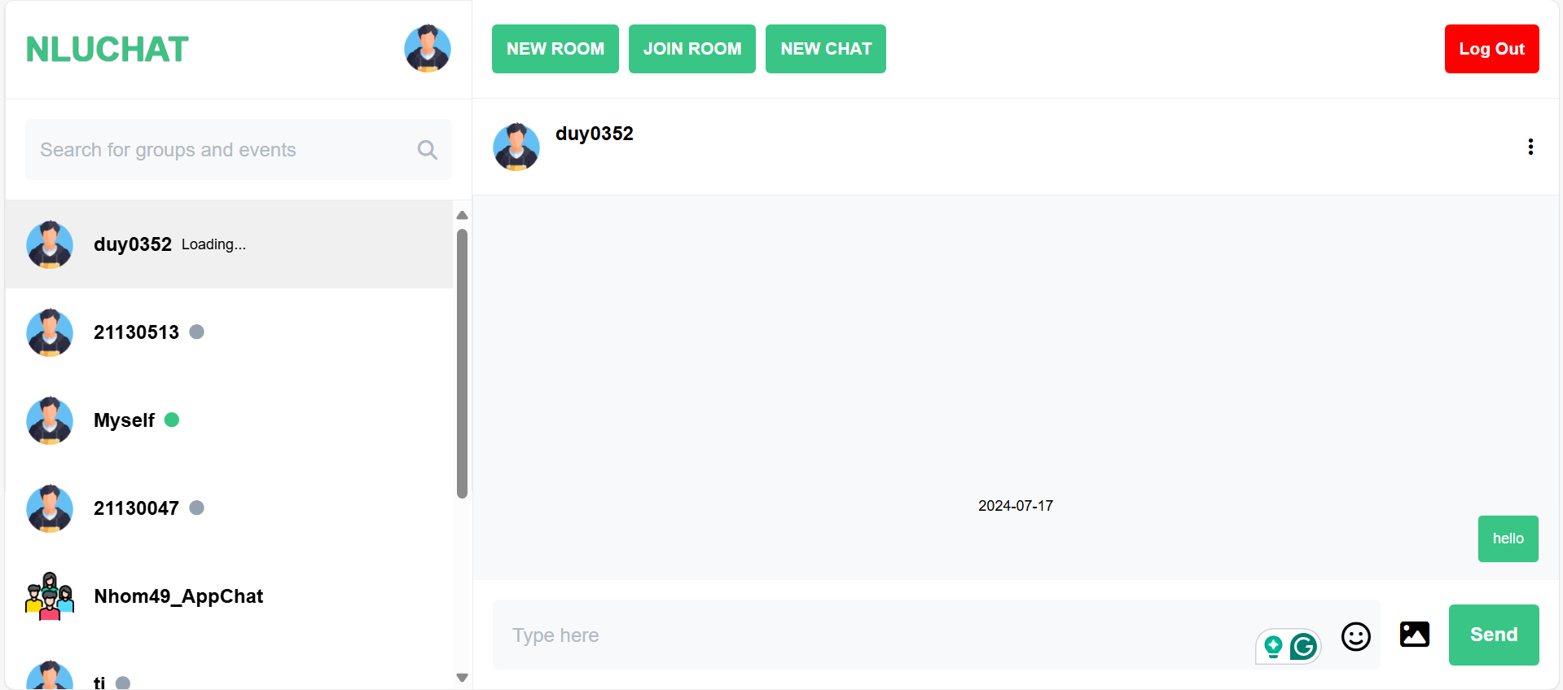

Tạo room: người dùng nhấn vào nút **New Room** sẽ hiển thị lên một modal, yêu cầu người dùng nhập tên room muốn tạo, người dùng nhấn nút **Create**, hệ thống sẽ xử lý tạo room cho người dùng.

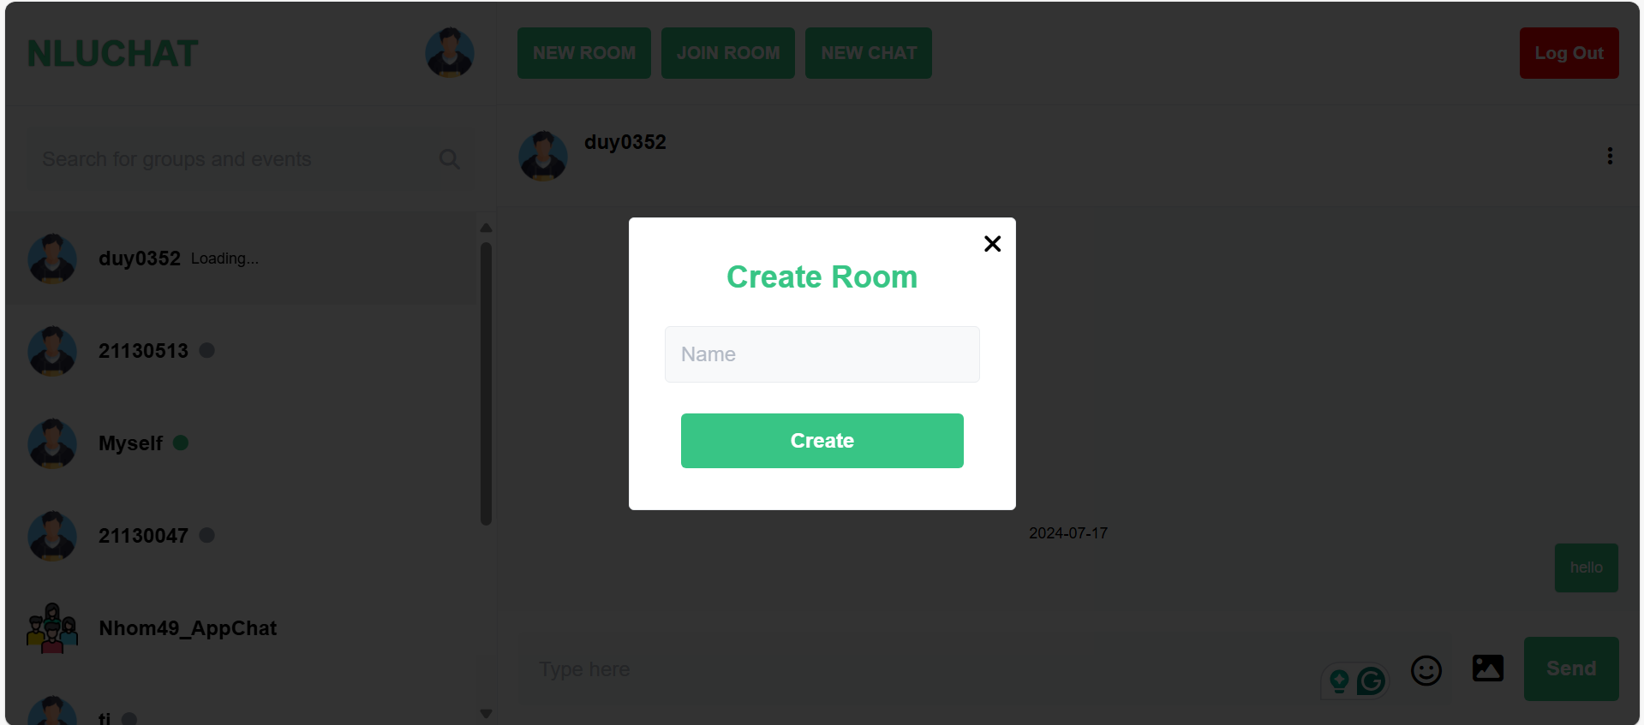

**Join Room**: người dùng nhấn vào nút Join Room, hệ thống sẽ hiển thị modal yêu cầu người dùng nhập tên room đã có và nhấn nút Join. Hệ thống sẽ thêm người dùng vào Room.

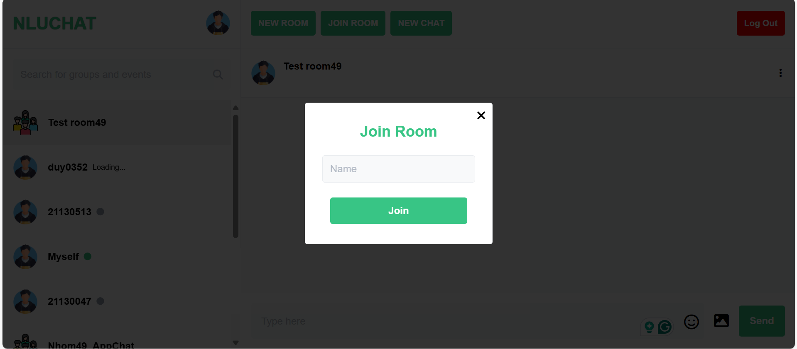

Bên phần hiển thị danh sách nhắn tin với bạn bè và room, người dùng nhập tên bạn bè hoặc room muốn nhắn tin vào thanh tìm kiếm, hệ thống sẽ hiển thị kết quả phù hợp nhất.

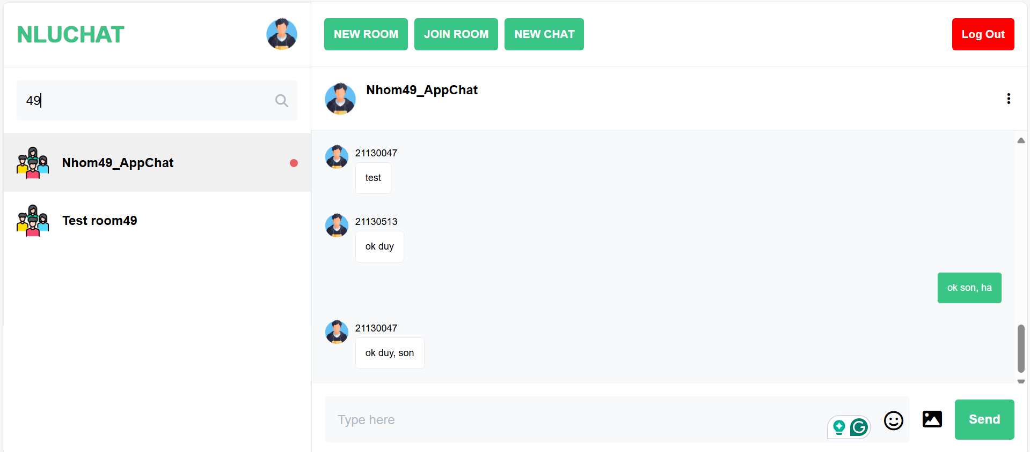

Người dùng nhấn vào một cuộc trò chuyện mình muốn, hệ thống hiển thị lịch sử cuộc trò chuyện, thông tin chat bao gồm bên trên là tên người nhắn hoặc là tên room (đối với room), hiển thị tin nhắn, người nhắn, thời gian nhắn tin, người dùng có thể nhắn tin qua lại và tin nhắn mới sẽ được đưa lên đầu với dấu chấm đỏ (đối với tin nhắn mới)

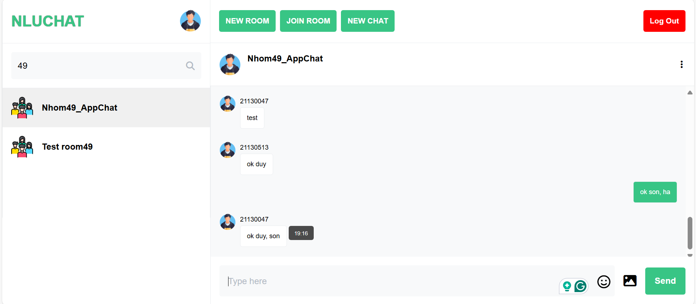

Ngoài ra còn có chức năng gửi emoji và gửi hình ảnh

* Gửi emoji: nhấn vào hình mặt cười sẽ hiển thị lên bảng lựa chọn emoji cho người dùng lựa chọn và gửi.

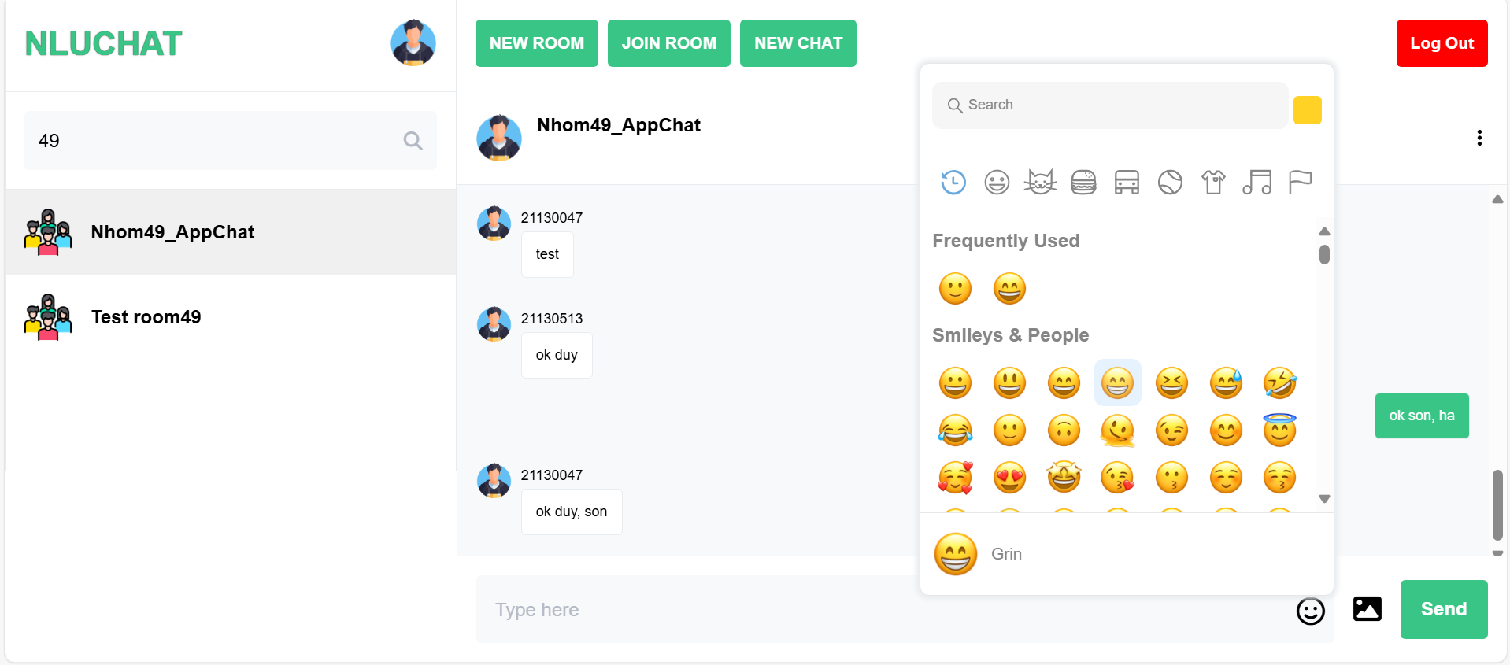

Người dùng có thể lựa chọn emoji và gửi.

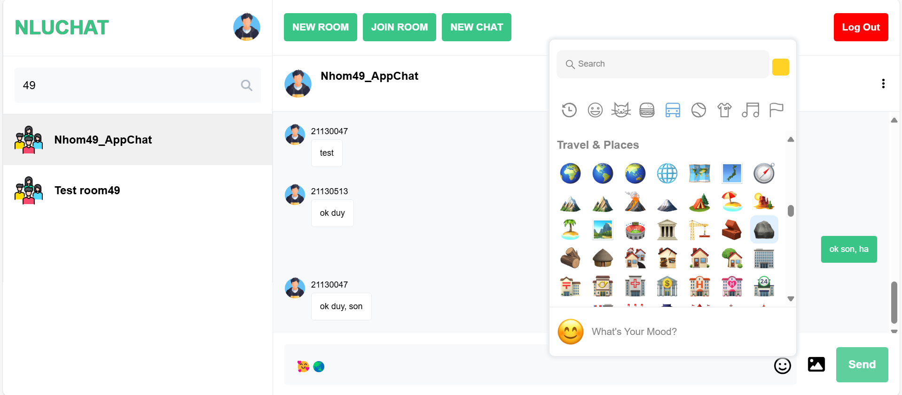

Sau khi gửi thì phần tin nhắn cũng sẽ được cập nhật và hiển thị lại.

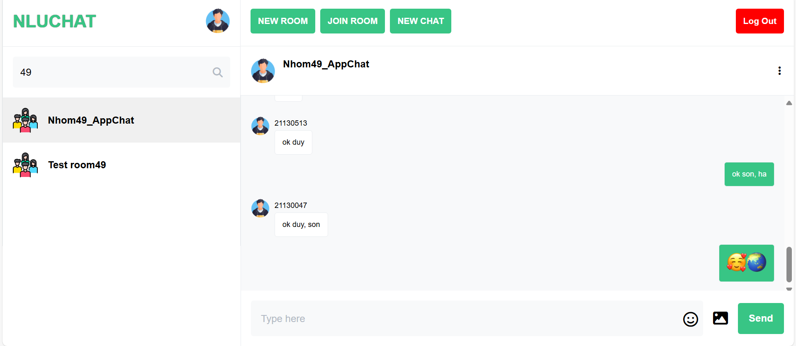

* Đối với gửi ảnh: khi người dùng nhấn vào gửi ảnh (icon hình ảnh kế bên nút Send) thì sẽ cho phép người dùng chọn ảnh và nhấn đồng ý, hệ thống sẽ xử lý và gửi ảnh, đồng thời cũng cập nhật tin nhắn và hiển thị hình ảnh.

